11 avril 2023

Rapport

Liaison BDD CPU

Julien sueur

Castel Frere

Table des matières

# Qu’est-ce que mappBDD ?

MappBDD est un composant mapp d’interface du logiciel « Automation Studio » qui permet d’implémenter une base de données fonctionnel au sein d’un projet en permettent des échanges de données grâce à MpDataBase.

C’est ce qui va nous permettre de faire la liaison entre la base de données et la CPU du système.

# Installation de python

Pour faire fonctionner MpDataBase, il faut installer python sur le PC sur lequel se trouve le logiciel « Automation Studio ».

Dans un premier temps, il faut aller sur la page de téléchargement de python sur le site officiel de python et télécharger la version 3.7

Ensuite, depuis le fichier télécharger, on exécute le téléchargement.

Enfin, il n’y a plus qu’à faire « next » jusqu’à ce qu’il y ait « finish » sur lequel on peut cliquer. Python est désormais installer.

# Qu’est ce que MySQL Connector Python ?

MySQL Connector Python est un scripte Python qui permet grâce à d’autres scriptes python de se connecter avec MySQl database.

# Installation de MySQL Connector Python

Dans un premier temps, il faut se rendre sur le site officiel de Python et télécharger le fichier d’installation de MySQL Connector Python.

Ensuite, depuis le fichier télécharger, on exécute le téléchargement.

Enfin, il n’y a plus qu’à faire « next » jusqu’à ce qu’il y ait « install » sur lequel on peut cliquer. MySQL Connector Python est désormais installer.

# Installation du scripte Python

Pour trouver le script python à installer, il faut se rendre sur Automation Studio dans la rubrique « Help Contents » et trouver la page d’aide « Defining the Python script ». Sur celle-ci se trouve un lien de téléchargement pour le script « mappDatabaseConnector ».

Il faut tout simplement installer le script en cliquant sur le lien et déposer le script dans un dossier préalablement choisi car il y aura besoin du chemin de dossier lors de l’exécution du script.

# Lancement du script Python

Dans un premier temps, il faut lancer le prompte et utiliser la commande « cd » pour se retrouver dans le dossier où se trouve le script.

cd julien.sueur\Desktop\script_python

Une fois dans celui-ci, on peut effectuer la commande suivante pour lancer le script.

Mappdatabaseconnector3_5_12.py 86 127.0.0.1 3306 mysql

Une fenêtre d’alerte de pare-feu windows se lance, il ne reste qu’à autoriser l’accès et le script sera correctement lancer.

# Représentation du système dans Automation Studio

Pour la suite du processus pour effectuer la liaison, il faut effectuer la représentation du système (la CPU) qui va être relier avec la BDD. Je n’ai donc qu’a sélectionner le PP520 durant la création d’un projet sur Automation Studio (Voir sur l’annexe n°X pour savoir comment récupérer le PP520 sur Automation Studio).

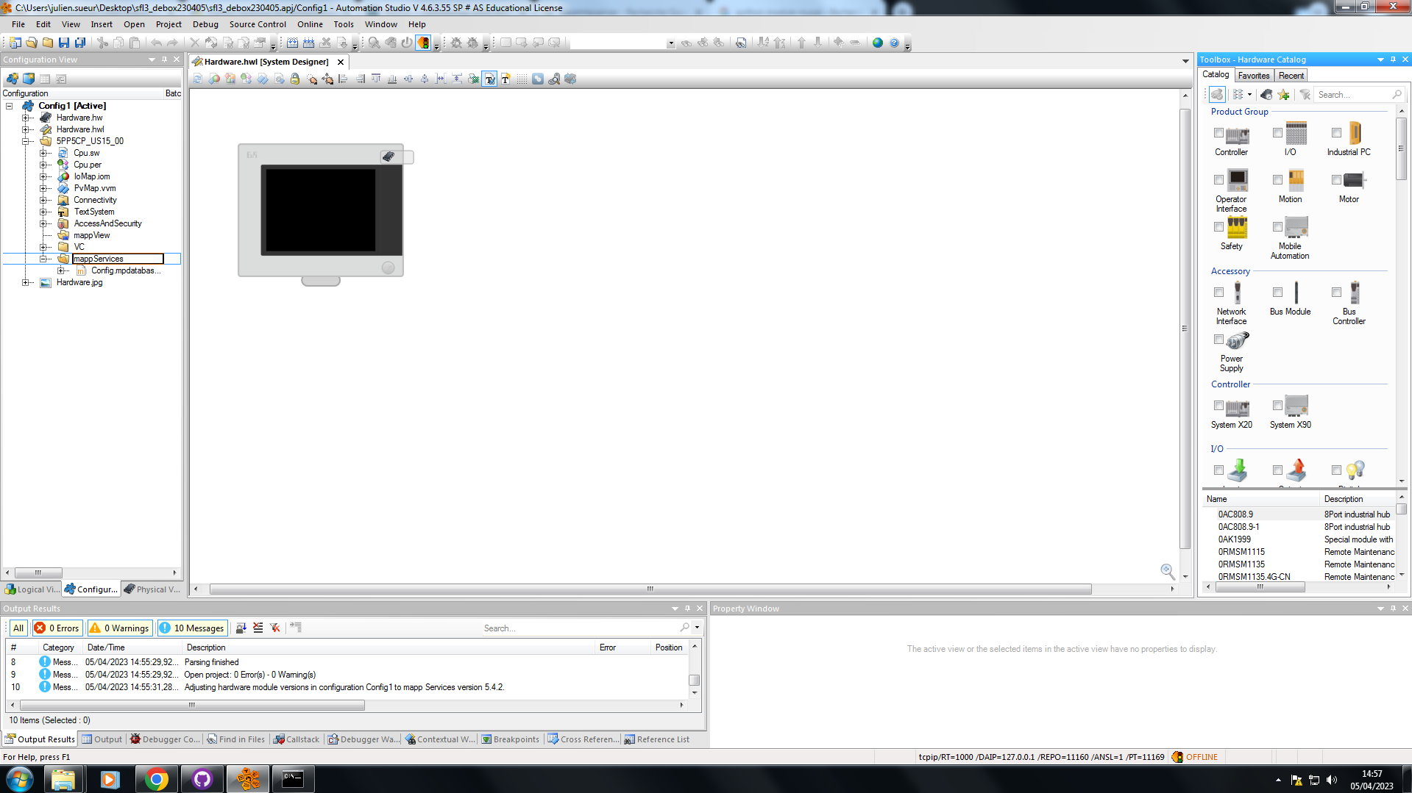

# Ajout de la config mappData dans Automation Studio

Dans un premier temps, j’ajoute la bibliothèque Automation Studio « mappService » qui va permettre d’avoir accès aux fonctionnalités de BDD du logiciel.

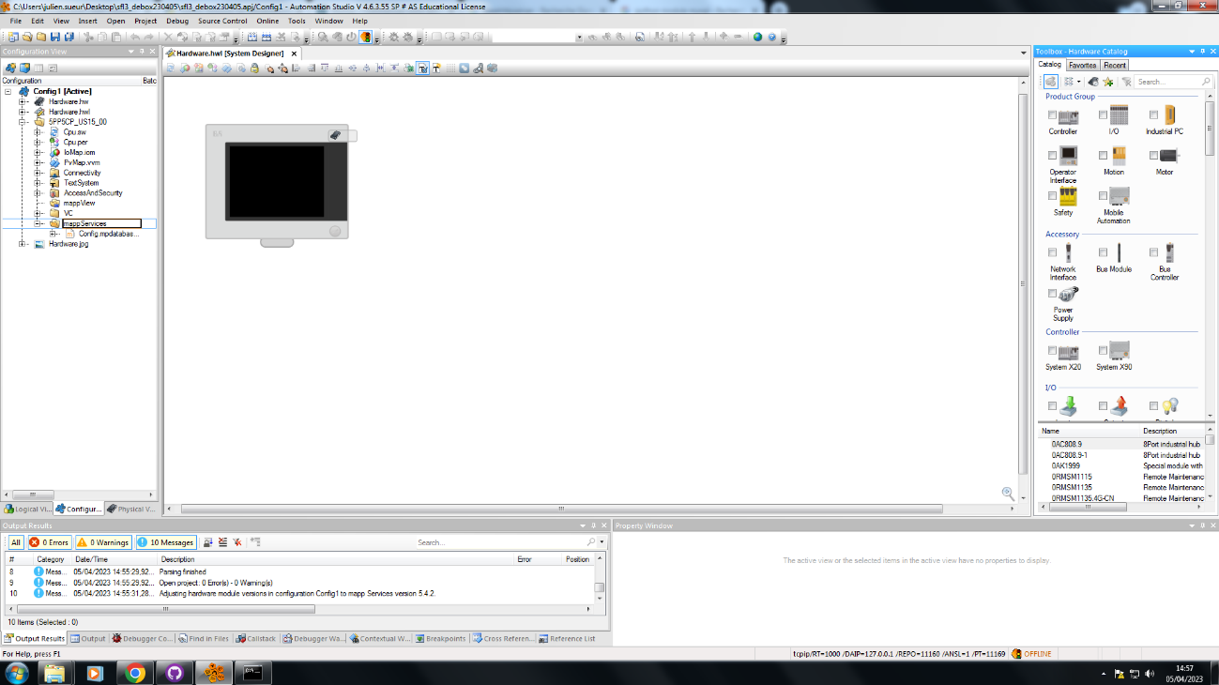

Ensuite, sur le coté droit du logiciel on peut chercher la librairie « MpDatabase » afin d’ajouter le module « MpDatabaseCore ».

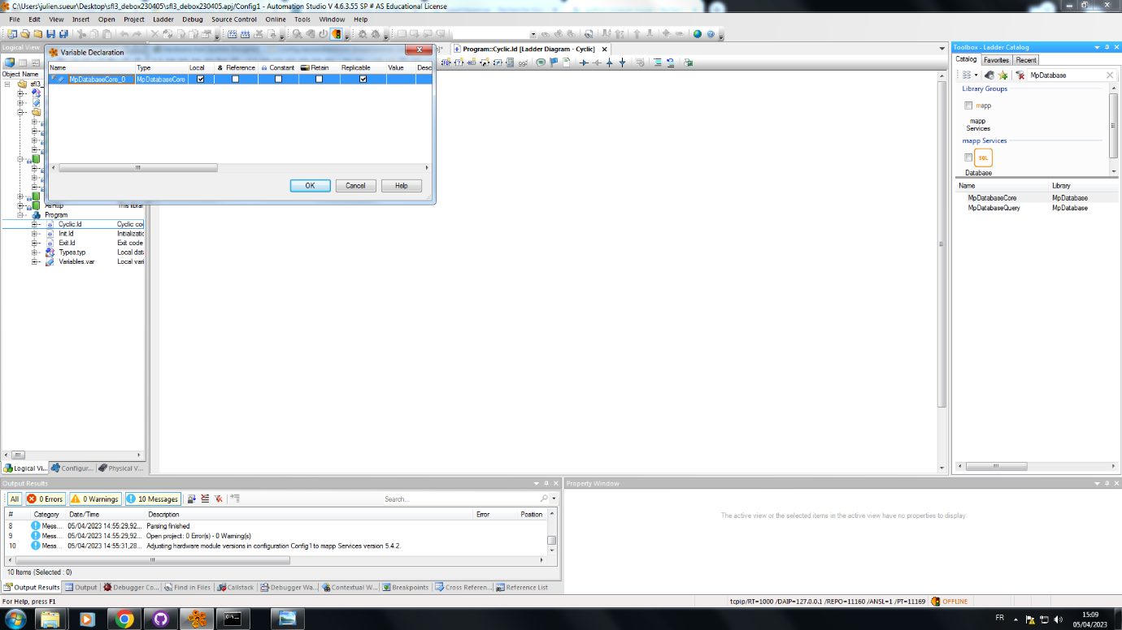

Après cela, il est possible d’entrer les informations de la base de données pour pouvoir faire la liaison.

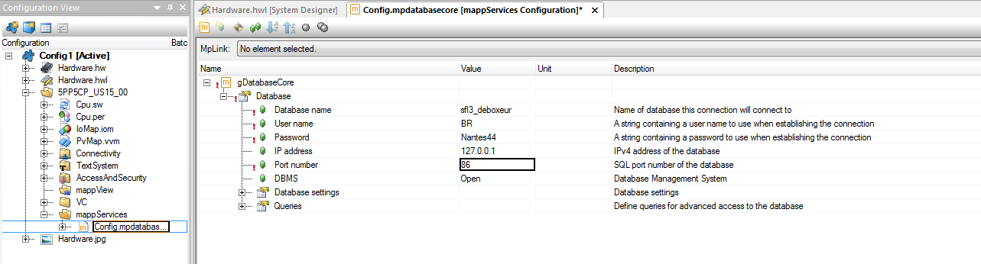

Suite à cela, on obtient une interface telle que celle-ci

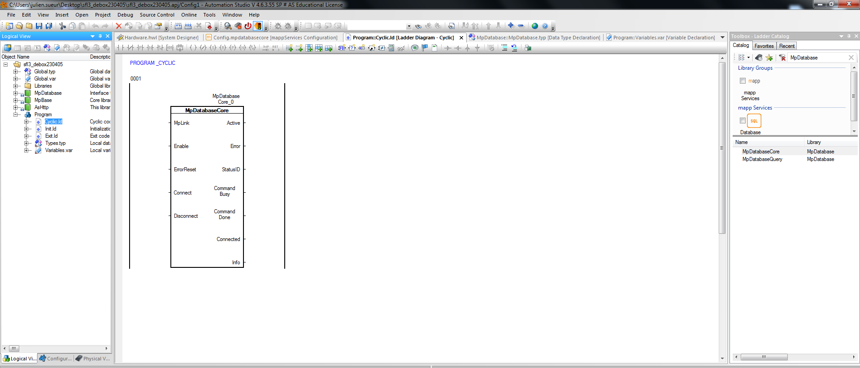

Il faut maintenant faire le transfert. Pour cela, il faut cliquer sur la feuille avec la flèche rouge.

Un long chargement intervient et donne ensuite place à une petite fenêtre qui va permettre de démarrer le transfert.

